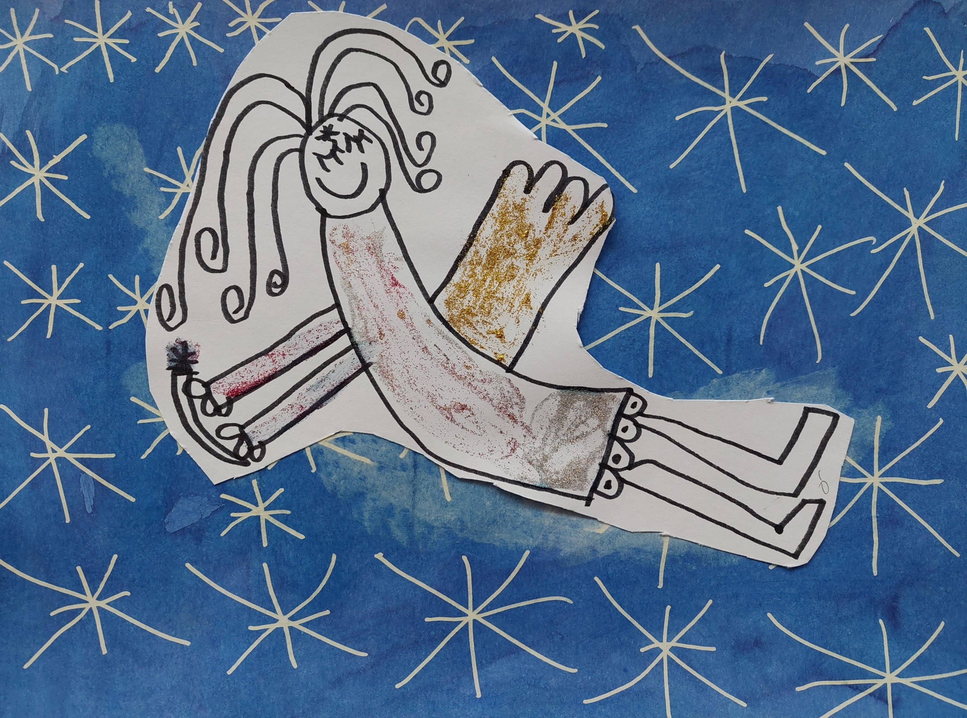

**POHODOVÉ SVÁTKY A AŤ SE VÁM PŘÁNÍ PLNÍ PO CELÝ ROK 2023**

**PŘEJÍ DĚTI I ZAMĚSTNANCI MŠ DUHA TŘEBÍČ**